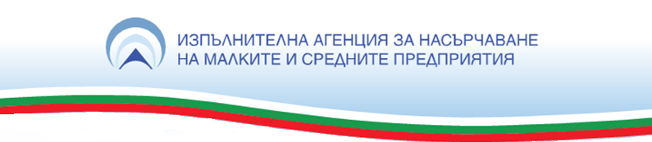
РЕГИСТРАЦИОННА ФОРМА
БИЗНЕС ДЕЛЕГАЦИЯ С УЧАСТИЕ В „ДЕН НА ИКОНОМИКАТА НА БЪЛГАРИЯ В БАВАРИЯ“

гр. МЮНХЕН, ФЕДЕРАЛНА РЕПУБЛИКА БАВАРИЯ, 10-12.05.2020 г.
МОЛЯ, ПОПЪЛНЕТЕ НА БЪЛГАРСКИ И АНГЛИЙСКИ ЕЗИК!
1 | PARTICIPANT:  Участник (име):
Company name:
Фирма:
Position:
Позиция:
2 | Business sector:  Сектор:
Company`s business activities:
Основна дейност:
Interest of cooperation:
Вид съвместна дейност, представляваща интерес за Вашата фирма:
 | Type of business:  Вид дейност: | производство търговия  услуги други
3 | Address:  Адрес:
 | Phone:
 | E-mail:
 | Web page:
4 | Моля, посочете:  Цел на посещението | проучване на пазара  поддържане на вече изградени партньорства  подписване на договор/споразумение  първа среща след осъществена дистанционна комуникация
 | Предишен опит и изградени бизнес партньорства на конкретния чуждестранен пазар
 | Проекти за сътрудничество в процес на изпълнение и вече осъществени контакти с партньори
5 | Владеене на език:

Желаещите да вземат участие в бизнес делегацията е необходимо да изпратят попълнена регистрационна форма в срок до 14.02.2020 г. на e-mail:
s.zapryanova@sme.government.bg или a.andreeva@sme.government.bg

В съответствие с Регламент (ЕС) 2016/679 на Европейския парламент и на Съвета от 27 април 2016 година относно защитата на физическите лица във връзка с обработването на лични данни и относно свободното движение на такива данни и за отмяна на Директива 95/46/EО (Общ регламент относно защитата на данните), Ви информираме, че вашите данни няма да бъдат използвани за цели, различни от предоставянето на информация от икономически и политически характер, необходима за осъществяване на организацията на проявата.

